LCMC实践

安装LCMC之前不需要安装任何依赖。到<http://lcmc.sourceforge.net/>下载相关的安装包和文档。

LCMC有jar包，deb包，rpm包，和exe文件，可以到http://sourceforge.net/projects/lcmc/files/下看到。因为LCMC是图形界面，要在linux下运行，linux必须要有图形窗口，不然是运行不起来的。当然也可以在Windows下安装exe版本，界面和在linux下的是一样的。

Debian下没有试验过。Centos5下heardbeat,corocync,pacemaker,drbd都可以安装,但centos6下面安装drbd，有个kernel-devel版本的限制，centos6.6中是装不上的。但可以手动安装软件，再用LCMC配置。

还有一点，开始我的centos是用最小安装方式安装的，但这样在LCMC下用ssh无法连接上，只能换成桌面版的了。

下面开始准备工作

用的是

为方便起见，LCMC安装在了win7上。

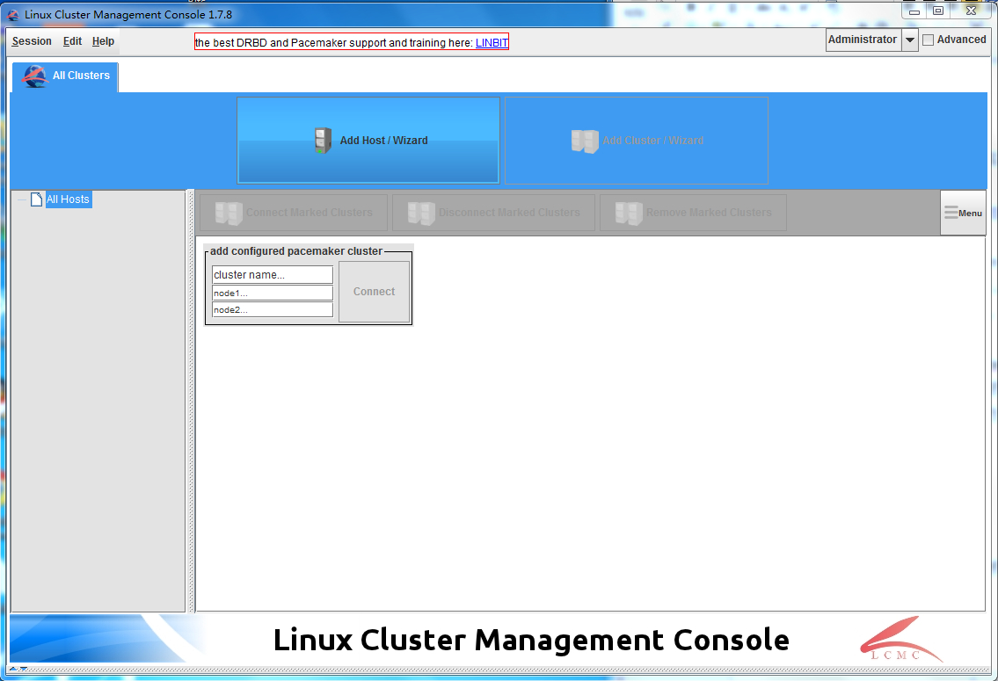

在VMware下虚拟两台centos6.6，固定ip，主机名设置，ntp(202.120.2.101)同步。

在LCMC添加主机

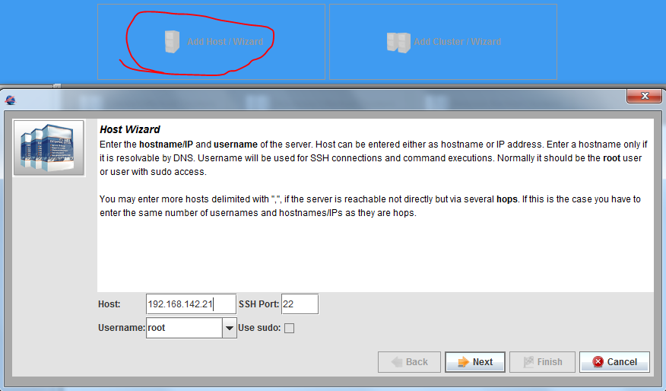

下一步，会通过ssh连接server

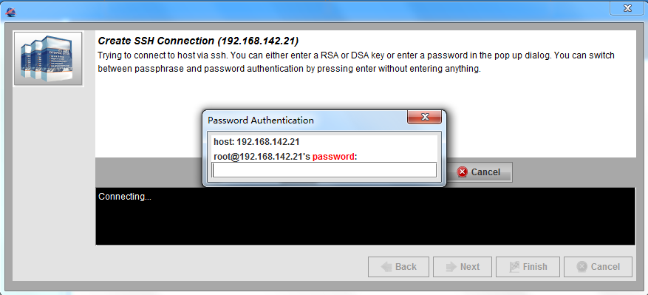

输入密码

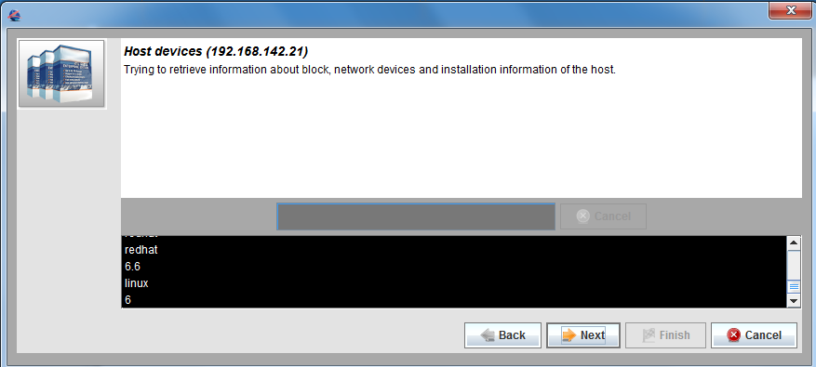

识别到了主机信息

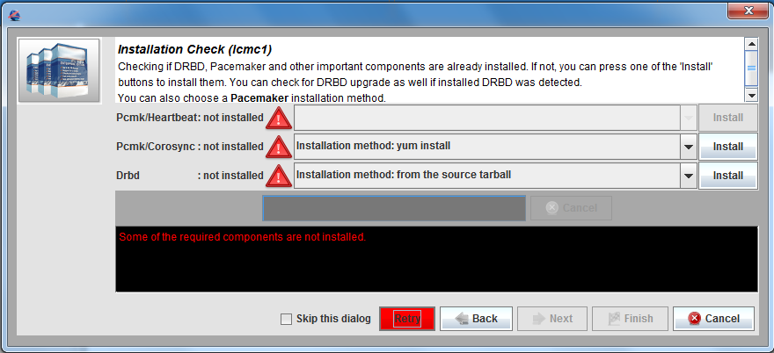

下面安装pacemaker,corocync

安装好后，是否要安装drbd，如果不安装则勾上”skip this dialog”。在centos5中可以通过yum install 8.3.x 安装是drbd。Drbd8.3不支持coenos6，只能通过源码安装。Drbd依赖于kernel-devel，太高版本的系统的kernel-devel版本与drbd不兼容。这里我没有按照drbd，勾选了”skip this dialog”。

将server2也添加进来

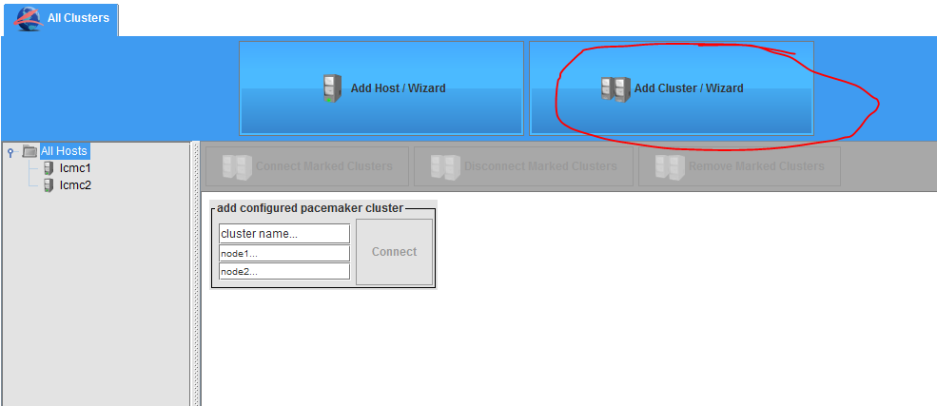

下面添加集群

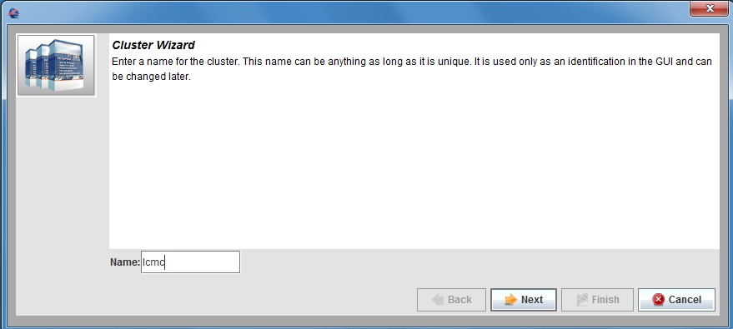

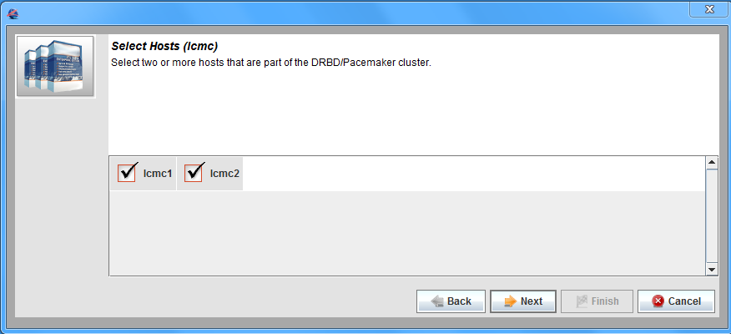

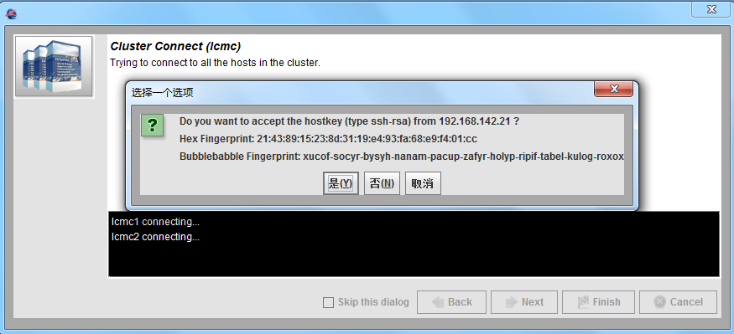

选择manager layer的方式，选择corosync

下面编辑corosync的配置文件。实际上都不用动，只要把没cast那一栏加上就可以了。

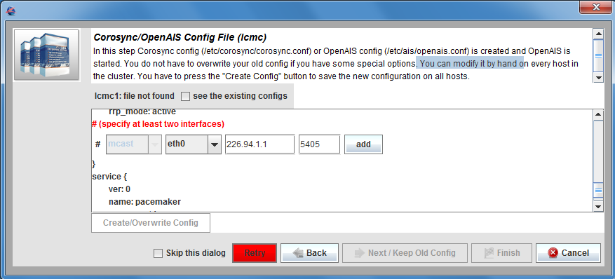

然后next/keep old config，下面配置开机启动就OK了。

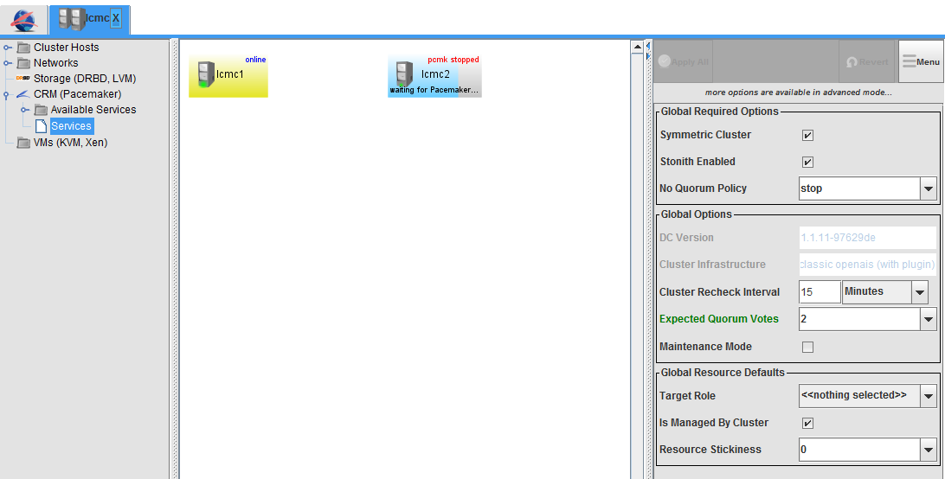

LCMC也可以用crm，但好像默认没装，我们手动装一个。

crmsh下载地址

http://download.opensuse.org/repositories/network:/ha-clustering:/Stable/

rpm -ivh crmsh-**.x86_64.rpm

安装依赖包，重新安装一下

软件基本安装成功。

开始需要把stonith先关掉，不然crm验证通过不了，在下图把勾勾掉，apply就可以了

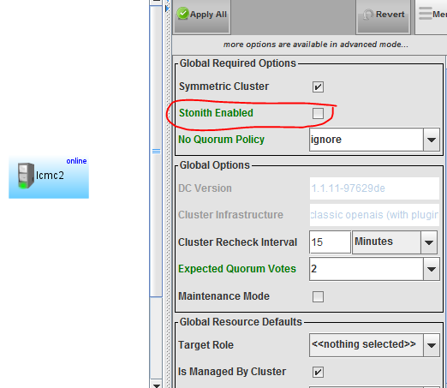

验证结果如下

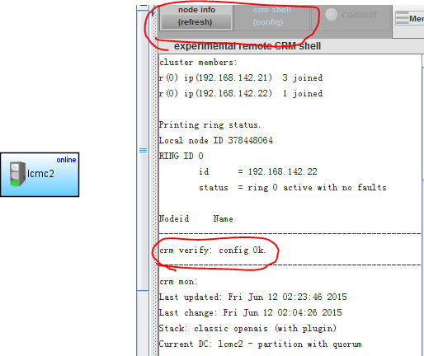

下面配置集群

首先是配置虚拟ip

如下图，在OCF中选择IPaddr2(我觉得IPaddr和IPaddr2都可以)，右击添加

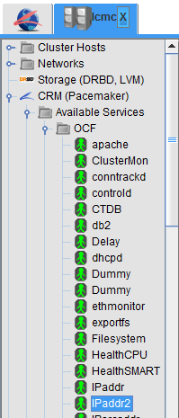

在右边会出现配置信息

设置虚拟ip(可以勾上advanced，看详细配置)，apply

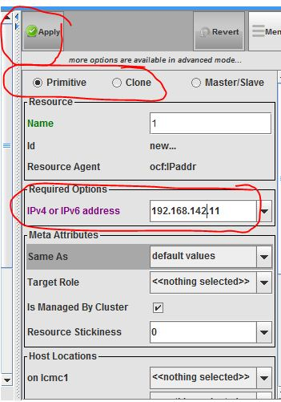

会出现虚拟ip的信息

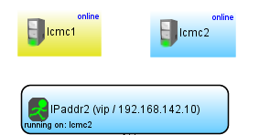

可以将online的主机standby，然后在服务器是用ip addr验证虚拟ip是否设置成功。

添加httpd(当然，事先要把httpd安装上)

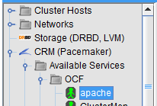

不用修改，直接应用就好

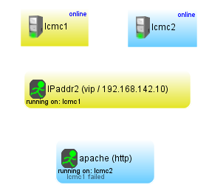

可以看到httpd和虚拟ip不在同一台主机上。需要设置它们直接的依赖关系。

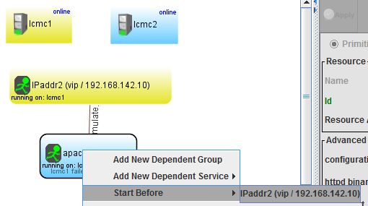

结果如下

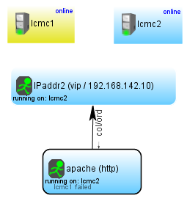

添加mysql服务

过程与httpd相似，简单起见这样也选择primitive。如果用master/slave,事先在服务器是要先配置好主从关系。里面的设置也不用修改，除非安装位置不是默认的。当然里面的数据文件的位置需要指点。

最终结果如下

